1

【简答题】

【应用题】13.5 (a)

在下图所示的AVL树中，插入值39后的结果（包括合适的旋转）

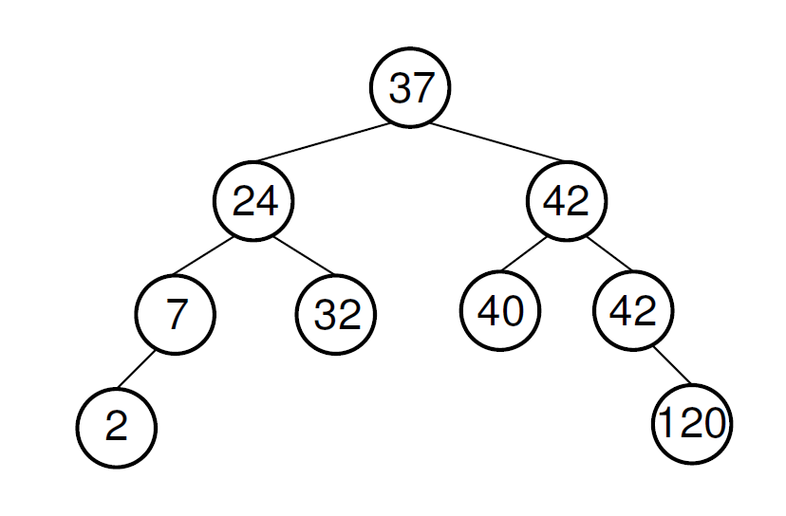

解：插入39后，依旧是 一个平衡树，不需要做旋转操作。

【应用题】9.14

假定有一个7个槽的散列表（槽从0到6编号）。如果使用散列函数h(k) = k mod 7 和线性探查，作用于一组数字3、12、9、2，给出每次插入数字后的散列表。在插入值为2的关键码后，列出每一个空槽作为下一个被填充槽的概率。

1. 插入3

3

2)插入12

33

12

3)插入9

12

3

9

4)插入2。由于2号槽已经被9占用，线性查找到4号槽

2

12

3

9

插入2后，剩下3个槽，每个槽作为下一个被填充槽的概率三分之一。